Инструкция
по установке и ОБСЛУЖИВАНИЮ котла на твердом топливе

DOR - 20

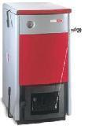

Производитель: ООО «ДАКОН Нова», 794 01 Крнов, Ве Вербине 3, Чешская Республика
СОДЕРЖАНИЕ:

 | Стр.
1. Описание котла.  2. Растопка и эксплуатация котла.  3. Удаление твердых продуктов сгорания посредством колосников.  4. Удаление твердых продуктов из зольниковой части.  5. Сжигание других видов топлива.  6. Чистка и профилактика котла.  7. Орошение котла и образование дегтя.  8. Дымовая труба.  9. Выбор мощности котла.  10. Установка котла.  11. Трубы дымохода.  12. Монтаж рычага встряхивания.  13. Монтаж регулировочного винта и поворотной рукоятки.  14. Монтаж температурного регулятора мощности.  15. Монтаж крышки.  16. Монтаж рычага дверцы загрузки.  17. Система колосников.  18. Взрывной клапан.  19. Технические параметры.  20. Принадлежности котла.  21. Правила безопасности при эксплуатации котла.  22. Предупреждения.  23. Монтаж манометра.  24. Неисправности и их устранение.  25. Рекомендации изготовителя.  26.Обозначения и перечень запасных частей. | 3  3  4  5  5  5  5  6  6  7  7  7  7  7  7  7  8  8  8  9  9  10  10  11  11  12  12  16

Уважаемые заказчики, фирма DAKON благодарит Вас за решение использовать данное изделие.
Теплопроводные котлы марки ДОР предназначены для отопления квартир и жилых домов. Выпускаются в исполнении для твердого топлива. Достигают высокого КПД благодаря разделению воздуха на первичный, вторичный, дополнительный и благодаря совершенной изоляции.
Топливом для котла ДОР – 20 является бурый уголь, брикеты, дрова, кокс и пылевидный уголь. Для использования этих видов топлива необходимо котел приспособить для прогорания или сгорания по дальнейшим указаниям. Надежная работа котла обусловлена, кроме его профессиональной установки, достаточной тягой дымовой трубы и его правильным обслуживанием. При хорошей тяге и качественном топливе котел можно перегрузить на 10%. Чем точнее Вы будете руководствоваться нашими указаниями, тем более будете удовлетворены работой котла.

1. Описание котла.
Котел изготовлен из стальных прессованных заготовок, соединенных путем сварки. Внутреннее пространство котла разделено (рис.5) водяными секциями (4) на воронку для загрузки топлива (1), камеру сгорания (2) и пути продуктов сгорания (3), через которые продукты сгорания проходят к вытяжному патрубку (5). Камера сгорания защищена шамотовой футеровкой (16,17). Под камерой сгорания и воронкой для загрузки находится система поворотных колосников, которая дополнена передним и откидным колосником. Поворотные колосники управляются с помощью рычага встряхивания (53) сбоку котла. Первичный и вторичный воздух подводятся под систему колосников регулируемым дросселем (31), который размещен на дверце зольника (29). Вторичный воздух далее проходит по каналу (11) на водяной секции в камеру сгорания. Через отверстие в дверце загрузки подается воздух, который помогает отсасывать дым из воронки загрузки. Для улучшения сжигания при использовании различных видов топлива, когда образуется чрезмерное количество газов, котел снабжен отверстиями для подачи дополнительного воздуха, которые находятся на боковых стенах котла (52). Котел ДОР - 20 должен быть оснащен температурным регулятором мощности TRV, который привинчивается с правой стороны котла и цепочкой соединяется с дросселем.
Вход и выход воды из котла находятся с задней стороны котла и снабжены фланцами (6,7). Выводной патрубок (5) для присоединения к дымовой трубе размещен в задней части котла. Заслонка (35) для понижения тяги размещена в выходном патрубке котла. Ключ заслонки (34) указывает положение заслонки (35). Котел имеет кожух со снимаемыми окрашенными панелями, под которыми находится тепловая изоляция.
Для повышения срока службы котла рекомендуется применять в контуре отопления смешивающий кран. В качестве теплоносителя используется вода (мягкая), или другие жидкости, предназначенные для этих целей.

2. Растопка и эксплуатация (топливо–бурый уголь (орешек 1)).
При первом запуске котла проверьте, наполнение отопительной системы теплоносителем отсутствие в ней воздуха.
Перед растопкой проверьте, закрыто ли отверстие для чистки (служащее для сброса золы) на дне камеры для золы (12) крышкой (14). Закройте отверстие для подсоса воздуха (39) на дверцах загрузки и оба отверстия для подачи дополнительного воздуха (52) на боковых стенах котла. Для понижения сопротивления тяги котла рекомендуется открыть заслонку (32) нажатием на рычаг (33) до заднего упора.
Проверенный способ растопки с использованием небольшого количества дерева:
На колосники положить бумагу, щепки и т.п. и переместить кочергой в заднюю половину колосниковой системы и заполнить воронку деревом, а позднее углем. Растопка проводится бумагой снизу под задними колосниками, воздух для сжигания подводится только через открытый дроссель (а не через открытые дверцы для удаления золы). Сразу
после начала горения закрыть заслонку растопки и после прогрева камеры сгорания (примерно 30 мин.) открыть отверстие для подсоса воздуха в дверце загрузки топлива и отрегулировать подачу дополнительного воздуха таким образом, чтобы пламя было устойчивым.
Данную регулировку следует проводить и во время работы котла. Количество подаваемого дополнительного воздуха определяется цветом пламени - пламя в верхней части камеры сгорания должно быть от желтого до ярко красного цвета. Если дополнительного воздуха не хватает, то пламя имеет темно красную окраску и на концах черную. Если пламя короткое, от белого до фиолетового цвета, то это признак избытка дополнительного воздуха. Для контроля пламени служит отверстие в верхней плите (38).
Во время первой растопки рекомендуется проверять качество сгорания также наблюдением дыма, выходящего из дымовой трубы. Дым должен быть редким, светлого цвета. Густой дым темного цвета означает недостаток дополнительного воздуха в камере сгорания (понимается для растопленного котла!), что снижает КПД котла. Подача первичного воздуха проводится вручную установочным винтом (56) на дросселе дверей зольника, или автоматически, в зависимости от температуры воды в котле с помощью температурного регулятора мощности (TRV). Его настройка описана в руководстве по обслуживанию температурного регулятора мощности.
При загрузке топлива в воронку следует открыть заслонку растопки и закрыть дроссель. Необходимо приоткрыть дверцы загрузки, для отсасывания дыма из воронки, затем открыть дверцы загрузки полностью и дополнить топливо до полного объема.
После каждой загрузки топлива очистить поверхность вокруг воронки, закрыть дверцы загрузки и заслонку растопки.
При полной мощности котла открыть крышку отверстия для подсоса воздуха (39). При низкой мощности крышку следует приоткрыть соответственно мощности.
Подготовка котла для дежурного режима (например, поддержание огня ночью):
Удалите твердые продукты сгорания, встряхнув колосники, заполните воронку углем до полного ее объема, полностью закройте дроссель (31), отверстия дополнительного воздуха (52), заслонку тяги (35), и открыть заслонку растопки (32). Этим существенно понизится образование дегтя и сажи на путях продуктов сгорания во время дежурного режима.
Для возврата в режим полной мощности откройте дроссель (31) и заслонку тяги (35), заполнить воронку топливом, удалите золу через колосники, и после разгорания закрыть заслонку растопки (32). Затем настройте открытие дросселя и настройте количество подаваемого дополнительного воздуха.
Дежурный режим можно также установить подобным способом, но без закрытия заслонки тяги и открытия заслонки растопки.

3. Удаление твердых продуктов сгорания посредством колосников.
После засорения колосниковой системы твердыми продуктами сгорания понижается мощность котла, поэтому необходимо провести чистку с помощью рычага встряхивания.
Удаление твердых продуктов сгорания обеспечивается посредством системы поворотных колосников, которая соединена рычажной системой с главным рычагом, расположенным на левой стороне котла (рычаг находится в вертикальном положении, см. рис. 3).
Чистка проводится небольшим передвижением рычага в его переднее и заднее положение (рис. 3) в зависимости от количества золы до тех пор, пока не посыплется раскаленное топливо. Через контрольное окошко (71) в дросселе можно контролировать количество упавшей золы. После проведения чистки рычаг должен оставаться в своем основном вертикальном положении. Только при необходимости раздробить шлак или, при большем объеме золы, движения рычагом осуществляются от упора до упора. При передвижении рычага в крайнее переднее положение откроется щель между водяной секцией и задним колосником примерно на 60 мм, через которую в зольник падают остатки процесса сгорания, собранные в задней части камеры сгорания. В случае блокировки колосников камнями или шлаком не производите дальше движение рычага, но проведите расчистку при помощи отрезания пепла следующим образом:
Если колосники заблокируются камнями или шлаком, не проводите чистку с помощью рычага, пока не прочистите шлак с помощью шлакореза нижеописанным способом:
откройте дверцы зольника (29), в щель между передним (24) и откидным колосником (25) вставьте шлакорез (63) до упора к задним каналам камеры сгорания. Движением ручки шлакореза вверх поднимите передний колосник и при помощи кочерги опустите откидной колосник в направлении, указанном на рис.4. Тем самым откроется передняя часть камеры сгорания, что позволит удалять из нее шлак и камни. Повторным поднятием шлакореза освободите откидной колосник и установите его в исходное положение. Вытяните шлакорез, закройте дверцы зольника и проведите наладку котла.
При очень интенсивном встряхивании может случится, что топливо перестанет гореть пламенем из-за чрезмерного образования газов из нового топлива. В этом случае следует прикрыть или полностью закрыть оба отверстия подачи дополнительного воздуха. Когда горение восстановится, можно настроить величину подачи дополнительного воздуха.

4. Удаление твердых продуктов из зольниковой части.
Для удаления твердых продуктов сгорания из зольниковой части служит зольник (62), который устанавливается в его средней части, но соприкасается с передней стеной котла. Запрещается допускать переполнение зольника. Вынуть зольник можно за ручки, находящиеся по его сторонам (осторожно, может быть горячий !).

5. Сжигание других видов топлива.
Бурый уголь, качества орешек II, брикеты и черный уголь.
Сжигание можно осуществлять таким же способом, как и бурый уголь – орешек I, т.е. способом отгорания. Крупные куски угля рекомендуется раздроблять. Брикеты загружать в воронку так, чтобы исключить их заклинивание. Черный уголь можно сжигать способом отгорания или прогорания (см. ниже).
Кокс:
Кокс также можно сжигать путем отгорания или прогорания. Сжигание путем отгорания производится вышеописанным способом, как и для бурого угля. При сжигании путем прогорания следует вынуть из котла перегородку (23) и взрывной клапан (73). На слой хорошо разгоревшихся дров или угля положить тонкий слой кокса, после его прогорания дополнить следующим. Отверстия для подачи дополнительного воздуха остаются закрытыми. При сжигании кокса целесообразно топить непрерывно, т.к. при частых растопках на колосниках остаются несожженные остатки кокса, что снижает КПД котла. Топить коксом рекомендуется при наружной температуре ниже –5ºС, т.к. при низких мощностях и главным образом во время дежурного режима трудно удержать огонь в котле. Во время встряхивания колосников избегайте больших движений рычага, колосники очистите от золы небольшими возвратными движениями рычага.
Дрова:
Лучшим способом сжигания древесины является отгорание при закрытом дросселе и приоткрытых дверцах загрузки. Следует вывинтить установочный винт (56) из дросселя (31) и ввинтить в резьбу в дверце загрузки (37), таким образом можно регулировать количество подаваемого первичного воздуха, а тем самым и мощность котла.
Необходимо обратить внимание на то, что перегородка (23) должна быть установлена на своем месте в котле!
Дрова нужно загружать таким образом, чтобы исключить их заклинивание в воронке. Мощность котла зависит также от размера дров, чем мельче будут дрова, тем больше мощность, однако более мелкие дрова прогорают быстрее.

6. Чистка и профилактика котла.
После длительной работы котла на стенах водяных секций оседает сажа и зола, что снижает теплопередачу. Количество сажи и дегтя зависит от типа применяемого топлива, тяги и обслуживания. Поэтому чистка котла производится в зависимости от этих условий (приблизительно 1 раз в неделю).
После прекращения процесса горения снимите верхнюю крышку, откройте дверцы загрузки и снимите цепочку. Затем плиту вместе с дверцами загрузки откиньте в заднее положение. Извлеките заслонку для растопки (32), чтобы можно было прочистить пути продуктов сгорания (3) и боковые стены котлового корпуса. Сверху с помощью кочерги снимите крышку чистки (14). Чистка стенок проводится стальным скребком, который входит в комплект поставки котла. Сажа и зола во время чистки падают в пространство зольника. Остатки сажи на дне камеры соскребите скребком в отверстие, после чего тщательно установите крышку (14). В течение отопительного сезона дважды прочистите каналы вторичного воздуха специальным скребком, который поставляется вместе с котлом. Сначала снимите средний кирпич (17), чтобы открыть доступ к каналам вторичного воздуха. После чистки кирпич следует установить в исходное положение (см. рис.2). Устанавливая заслонку растопки, обратите внимание, не согнута ли она, если согнута, наденьте так, чтобы она в своей средней части касалась водяной секции. Если заслонка прямая, то поверните ее на 180º во избежание ее деформации.
После окончания отопительного сезона котел тщательно прочистите, чтобы в накопленной саже не собиралась влага, образующая чрезмерную коррозию.

7. Орошение котла и образование дегтя.
При первой растопке котла на его стенах осаждается вода, которая стекает в зольниковое пространство, что может создать впечатление течки котла. Образование водяного осадка исчезнет после оседания золы на внутренних стенах котла примерно после 2-4 растопок.
При работе на низкую мощность, т.е. при низкой температуре воды в котле и низкой температуре продуктов сгорания, на стенах котла возникает конденсат, который стекает в зольниковое пространство.
Так как точка росы продуктов сгорания примерно 65ºС, конденсат возникает на стенах котла только после охлаждения продуктов сгорания ниже 65ºС. Возникновение орошения на стенах загрузочной воронки означает высокое содержание воды в топливе. В этом случае может вода стекать в зольник и при температуре воды в котле выше 65ºС.
Образование дегтя в котле наступает при подобных обстоятельствах (низкая мощность, низкая температура), а также при плохо налаженном сжигании (нехватка дополнительного воздуха). Деготь, который образовался и стекает на дно камеры зольника затрудняет снятие крышки чистки. В этом случае можно крышку освободить ударом молотка снизу.
Деготь можно очистить специальным скребком, который поставляется в комплекте котла, только в его мягком состоянии, т.е. при температуре воды в котле примерно 90ºС. Эта температура быстро достигается при закрытии отопительной системы и при использовании в качестве топлива мягкого дерева, которое быстро сгорает.
Применение экономайзера.
В начале отопительного сезона и переходный период рекомендуем вынуть экономайзер из котла. Только после понижения наружной температуры ниже –7ºС (чему отвечает температура отопительной воды 77ºС, а мощность 75% от номинальной мощности) следует вложить экономайзер в котел в его исходное положение.
При правильном выборе котла температура отопительной воды отвечает следующим наружным температурам:

Наружная температура ºС | +10 | +5 | 0 | -5 | -7 | -10 | -15
Температура отопительной воды ºС | 47 | 56 | 65 | 73 | 77 | 81 | 90
 | Экономайзер вынуть |  |  |  | Экономайзер вложить

Указанные рекомендации являются ориентировочными и зависят от размеров отопительной системы и др. обстоятельств.

8. Дымовая труба.
Дымовая труба с хорошей тягой является основным условием для качественного функционирования котла и влияет не только на мощность котла, но и на хорошее и экономичное сжигание, на образование дегтя.
Тяга дымовой трубы зависит от ее сечения, высоты, шероховатости внутренней стены и разницы температур продуктов сгорания и окружающего воздуха. Рекомендуем применять дымовые трубы с прокладками.
Рекомендуемая высота дымовой трубы для котла ДОР-16 в зависимости от ее сечения:

Сечение | Минимальная высота
200 х 200 мм | 6 м
Ǿ 200 мм | 7 м
150 х 150 мм | 10 м
Ǿ 150 мм | 12 м
Вышеуказанные данные являются информативными. Котлы должны быть подсоединены к самостоятельному дымоходу.

9. Выбор мощности котла.
Мощность котла рассчитывается по ЧСН 060210 для температуры окружающей среды –12ºС; -15ºС и –18ºС. Статистически доказано, что полная мощность котла используется 7-10 дней в году. Оставшуюся часть года котел работает на пониженной мощности. Все это время котел работает при низких температурах, что влечет за собой повышенное образование дегтя. Поэтому не рекомендуется применять котлы с большей мощностью, чем расчетные тепловые потери объекта.

10. Установка котла.
Для упрощения ухода за котлом рекомендуется устанавливать котел на возвышенное основание (100 – 150 мм). Для лучшего промывания котла рекомендуем установить котел таким образом, чтобы угол котла с верхним выходом находился на 5 – 10 мм выше. В помещении, местонахождения котла должна быть обеспечена постоянная подача воздуха. Его расход при полной мощности составляет примерно 25 м³/час.

11. Трубы дымохода.
Трубы дымохода закрепите на выходной трубе котла заклепкой Ǿ 5 мм. Для этой цели в выходной трубе котла высверлено отверстие Ǿ 6 мм.

12. Монтаж рычага встряхивания (53).
На рычаг наденьте шайбу, затем вставьте его в подшипник с левой стороны котла. На четырехгранный конец рычага наденьте рычаг колосниковой системы и зафиксируйте шплинтом.

13. Монтаж установочного винта и поворотной рукоятки (56,58).
Обе детали находятся в зольнике. Монтаж установочного винта проведите его ввинчиванием в резьбу в дросселе. Рукоятку закрепите винтом М 4, на который наденьте шайбу 4.3 и крючок цепочки TRV.

14. Монтаж температурного регулятора мощности (TRV)
Температурный регулятор мощности (TRV) предназначен для регулировки подачи сжигаемого воздуха в котел на твердом топливе. Регулятор мощности работает в зависимости от температуры воды в котле: при возрастании температуры отопительной воды прикрывает подачу сжигаемого воздуха, а при понижении температуры отопительной открывает подачу воздуха. Таким образом TRV позволяет поддерживать заданную мощность котла в определенном диапазоне и предотвращает самопроизвольное перетапливание.
Монтаж TRV производится следующим способом:
- Попробуйте навинтить регулятор в гильзу сначала без уплотнительной пакли. Затем регулятор навинтите с защитным диском из ПВХ, надетым на гильзу, и паклей с помощью ключа на патрубок котла, в требуемом положении (см. рис. 1).
- Вложите плечо в корпус регулятора с отверстиями согласно рисунка и зафиксируйте винтом М3. Плечо должно быть расположено вверх под углом 30º к оси регулятора при установлении ручки настройки на минимум – 30.
- Ручку настройки установите на 30 (белая шкала) напротив белой точки регулятора. Натяните цепочку, крючок на конце цепочки привинтите через шайбу к ручке дросселя зольниковой дверцы. Дроссель должен быть прикрыт, а цепочка натянута, при необходимости исправить длину цепочки передвижением крючка.
Регулировка проводится с помощью ручки настройки со шкалой восьми уровней мощности 30-100. Уровень 100 отвечает приблизительно максимальной температуре воды 95ºС. Уровень 30 отвечает температуре воды приблизительно 30ºС.
Установлением ручки настройки относительно шкалы управляется открытие дросселя, тем самым устанавливается мощность котла. Шкала уровней мощности является чисто информативной.
TRV поддерживает установленную мощность до тех пор, пока колосник не засорится золой. Затем следует встряхнуть колосник, чтобы обновилась подача воздуха к топливу.
Пример установки температуры 60ºС:
Котел растопить на температуру на 5ºС выше, чем требуемая температура - 65ºС. Ручку настройки установите на уровень 65 (белая шкала). При достижении температуры воды 65ºС дроссель должен закрыться, а цепочка должна быть натянута. При понижении температуры отопительной воды под 65ºС дроссель начнет открываться, таким образом поддерживает среднюю температуру отопительной воды на 60ºС.
Рекомендуем регулярно чистить TRV. При необходимости замены датчика или другой части регулятора (кроме гильзы) воду из котла выпускать не обязательно. После освобождения корпуса регулятора гильза остается в котле, а все детали можно легко заменить.

Рис. 1
Температурный регулятор мощности

1 2 5 6 4  3 | - гильза  - шестигранник  - корпус  регулятора  - ручка  настройки  - плечо  - держатель плеча

15. Монтаж крышки.
Монтаж крышки осуществите следующим образом: вставьте держатели крышки в пробитые отверстия прямоугольной формы на боковых стенах котла. В начале монтажа опустите крышку в горизонтальное положение и затем поднимите до вертикального положения, чтобы держатели попали в отверстия.

16. Монтаж рычага дверцы загрузки (55).
Рычаг дверцы служит для открывания дверцы загрузки. Монтаж проведите следующим образом: рычаг вставьте в отверстие с боку дверцы и зафиксируйте его гибким штифтом Ǿ 4х20 мм.

17. Система колосников (24,25,26,27).
Система колосников состоит из поворотного колосника заднего (27), двух поворотных колосников (26), переднего колосника (24) и откидного колосник (25). Система колосников поставляется в собранном виде.
Передний и откидной колосники соединены с помощью штифтов. Демонтаж этих колосников проводится их вытягиванием из подшипников и поднятием через воронку загрузки. Монтаж производится в обратном порядке.
Поворотные колосники уложены в подшипниках колосников. Подшипники колосников на левой стороне котла закрытые, а на правой стороне котла открытые. Перед демонтажем поворотных колосников следует вынуть шплинт из соединительного штифта (64) и вынуть сам штифт. Тем самым разъединена система колосников с рычагом (54). Теперь можно вынуть сами колосники. Поднимите колосники с правой стороны котла, где открыты подшипники, тем самым колосники освобождаются на левой стороне котла. Колосники можно вынуть через дверцы зольника. Поворотные колосники соединены между собой рычагом колосников (65) и расклепанными штифтами, поэтому при замене некоторого из поворотных колосников воспользуйтесь напильником для удаления расклепанной головки.
При монтаже нового поворотного колосника следует вставить новый штифт и расклепать его.
Монтаж системы трех поворотных колосников в котел производится в обратном порядке.
Комплектация футеровки.
Кирпич средний и боковые кирпичи поставляются в зольнике, так как при перевозке могли бы выпасть.
Средний кирпич устанавливается на стальной полосе на стороне водяной секции , а на другой стороне опирается на разделяющие кирпичи.
18. Взрывной клапан (в котле DOR-20 отсутствует).
Котел ДОР – 32 снабжен взрывным клапаном, который предотвращает выделение дыма из котла при догорании топлива и исключает возможность взрыва газов в воронке.
Клапан подвешен в середине воронки в подшипниках, приваренных на водяной секции. Клапан соединен цепочкой с дверцей загрузки и открывается вместе с ее открытием. При открытии плиты во время чистки котла необходимо снять крючок на конце цепочки. В случае сжигания кокса или древесины взрывной клапан извлекается таким образом, что снимается крючок на конце цепочки и клапан вытаскивается вверх через воронку.

19. Технические параметры.
Высота | 1040 мм
Ширина | 700 мм
Глубина | 730 мм
Диаметр выхода на дымоход | 145 мм
Вход и выход воды из котла | Внутренне сечение 68 мм с фланцем
Номинальная мощность | 20 кВт
Регулируемая мощность | 8 – 20 кВт
Расход топлива – бурый уголь – орешек I  (теплоотдача 16 мДж/к²) | 6 кг/час
Площадь теплообмена котла | 1,70 м²
Макс рабочее давление | 200 кПа
Дежурный режим работы котла (бурый уголь) | 12 часов
КПД котла (древесина, бурый уголь, черный уголь, брикеты, кокс) | 74 – 78%
Масса котла | 166 кг
Тяга для топлива – бурый уголь | 26 Па
Тяга для топлива – древесина, бурый, черный уголь, брикеты, кокс | Мин. 18 Па
Макс высота медиума в расширительном баке от дня котла | 20 м
Допускаемая перегрузка котла | 10%
Объем воды в котле | 56 дм³

Котел испытан испытательным машиностроительным институтом в г. Брно по стандартам ЧСН 070240 и ЧСН 070242 и одобрен протоколом. Для проектирования, монтажа и безопасности эксплуатации действуют стандарты ЧСН 060310, 060830, 061008 и 734219

20. Принадлежности котла.
- температурный регулятор мощности (TRV);
- руководство по эксплуатации;
- гарантийные обязательства;
- перечень сервисных организаций;
- впускной клапан;
- зольник;
- два фланца с соединительными деталями и уплотнением;
- манотерм;
- рычаг дверцы загрузки с гибким штифтом;
- рычаг встряхивания;
- регулировочный винт;
- кочерга;
- отрезатель пепла;
- скребок;
- скребок для чистки каналов вторичного воздуха;
- рукоятка с винтом и шайбой.

21. Правила безопасности при эксплуатации котла.
При установке котла должны быть соблюдены требования ЧСН 061008, особенно:

- Минимальное допустимое расстояние между внешним корпусом котла средне-и низкогорючими материалами (которые после зажигания без подачи дополнительной теплоэнергии угаснут – степень горючести В₁, С₁ и С₂) должно быть 200 мм. Минимальное расстояние для высокогорючих материалов (после зажигания горит и сгорит – степень горючести С₁) двойная – 400 мм должно соблюдаться и в том случае, если степень горючести материала неизвестна.

Подробные данные о степени горючести строительных материалов приведены в таблице № 1.
2. Котел может эксплуатироваться в обычной среде. При опасности возникновения горючих газов или паров и при работах, связанных с опасностью взрыва котел должен быть вовремя выведен из режима работы.
3. Присоединение котла к дымовой трубе может быть осуществлено только с согласия компетентной организации. Должны быть соблюдены следующие условия:
- котел может быть присоединен только к дымовой трубе с достаточной тягой для всех практически возможных условий работы;
- дымоход должен быть как можно короче должен подниматься в направлении к дымовой трубе;
- Дымоход должен быть надлежащим способом составлен и надет так, чтобы избежать его соскакивание, длина дымохода не должна превышать 1,5 м;
- все составные части дымохода должны быть изготовлены из негорючих материалов;
- для твердого топлива должны трубы дымохода собираться из частей, вставляющихся в себя в направлении движения газов.
4. Котел устанавливать на негорящий пол или негорящую, теплоизолированную подкладку, превышающую периметр котла впереди минимально на 300 мм,на остальных сторонах - на 100 мм.
5. Пользователь может проводить ремонт котла, связанный только с заменой какой-либо части (например, колосников, уплотнительного шнура, огнеупорного кирпича и т.п.).
6. Текущий уход за котлом – чистку его 1 раз в неделю.
7. Котел могут обслуживать только совершеннолетние лица. Запрещается оставлять детей без надзора в близи работающего котла.
8. Запрещается использование горючих жидкостей для растопки и для повышения номинальной мощности котла во время его работы. Вблизи загрузочного и выгрузочного отверстия запрещается складировать горючие предметы. Золу нужно выбрасывать только в не горючие сосуды с крышкой.
9. Котел разрешается эксплуатировать с температурой отопительной воды на выходе 95ºС, котел следует время от времени контролировать.
10. При обслуживании котла следует руководствоваться инструкциями производителя.

Таблица № 1
Степень горючести строительных материалов | Строительные материалы с определенной степенью горючести (стандарт ЧСН 730223)
А- не горючие | Асбест, кирпич, силикатный кирпич, керамическая плитка, огнеупорный кирпич, растворы без примесей органических веществ.
Б – трудно горючие | Доски «акумин», «изомин», гипсокартон, гераклит, доски из стеклянных волокон.
В 1 – тяжело горючие | Дерево бук, дуб, доски из слоеного дерева, доски из войлока.
В 2 – средне горючие | Дерево – сосна, лиственница, ель, древесностружечные доски.
В 3 – легко горючие | Асфальтовая клеенка, материалы из целлюлозы, деревоволокнистые доски, пробковое дерево, поролон, пенопласт, линолеум.

22. Предупреждения.
Для продолжения срока службы котла с расширительным баком под давлением не допускайте образования низкотемпературной коррозии со стороны продуктов сгорания путем поддержания температуры в котле выше 65ºС, например, при помощи смешивающего приспособления. Если не устранена низкотемпературная коррозия, то котел коррозирует со стороны продуктов сгорания и расширительный бак под давлением в большинстве случаев сократит срок службы котла.
Расширительный бак, работающий под давлением, уполномочена монтировать только организация с действительным разрешением по положению № 18/79 Сб или № 23/79 Сб п 4.

23. Монтаж манотерма.
В качестве принадлежностей к котлам ДОР – 20 поставляется термоманометр, который заменяет термометр и манометр. Термоманометр устанавливается в передней части котла под панелью (50).
Демонтаж передней панели проведите следующим образом:
- снимите крышку котла, приподняв ее и высунув из задних держателей;
- ослабьте винты боковых стенок;
- передвиньте боковые панели в держателях вперед;
- переднюю панель прижмите к котлу с правой стороны, одновременно отожмите боковую панель вправо и отцепите переднюю панель;
- поверните переднюю панель в округ левого держателя и снимите ее;
- установите термоманометр (у модели 2552 необходимо уплотнить резьбу обратного клапана и термоманометра);
- вырежьте отверстие в изоляции для термоманометра;
- проверьте герметичность монтажа, наденьте теплоизоляцию на термоманометры.
Установка передней панели и крышки проводится в обратном порядке.

24. Неисправности и их устранение.

Неисправность | Причина | Устранение
Котел не работает на полную мощность | - плохо установлена крышка чистящего отверстия;  - негерметичность плиты и дверцы загрузки;  - отсутствует замазка по периметру дна котла;  - малая тяга;  - топливо с низкой теплоотдачей. | - правильно установить крышку;  - проверка и замена уплотнительных шнуров;  - замазать котловой замазкой;  - приспособить дымовую трубу;  - при низких наружных температурах использовать топливо с большей теплоотдачей.
Котел невозможно регулировать, а дежурный режим не выдерживает 12 часов | - отвалилась замазка по периметру дна котла;  - нет герметичности дверцы зольника;  - большая тяга. | - замазать через дверцы зольника периметр дна котла (перед этим хорошо очищенный)  - проверить и заменить уплотнительные шнуры;  - приспособить дымовую трубу.
Высокая температура воды в котле и низкая в батареях (кипение котла) | - большое гидравлическое сопротивление отопительной системы (особенно у систем с естественной циркуляцией воды);  - большая тяга, топливо с высокой теплоотдачей. | - установить насос;  - понизить тягу заслонкой.

25. Рекомендации для установки и использования закрытых расширительных баков для стальных котлов мощностью до 50 кВт по ЧСН 070245.
В настоящее время используются закрытые расширительные баки в системах этажного и центрального отопления главным образом из-за их преимущества – предотвращения поступления воздуха в систему. В некоторых системах с закрытым расширительным баком превышалась максимальная разница давлений из-за не правильного выбора емкости бака. После длительных испытаний был разработан новый метод расчета объема расширительных баков для стальных котлов мощностью до 50 кВт по ЧСН 070245 с учетом максимальной разницы давлений, которая не может при динамических нагрузках повредить котел. Разница давлений определена для стальных котлов на 50 кПа.
Главные требования, которые должны быть соблюдены при монтаже закрытых расширительных баков для стальных котлов мощностью до 50 кВт (в случае несоблюдения некоторого из этих требований не будет признана гарантия на повреждения котла вызванные этим обстоятельством):
1. Подводящий трубопровод к расширительному баку должен быть коротким, без возможности перекрытия и с возможностью растягивания. Бак должен быть помещен таким образом, чтобы не находился под воздействием лучевого тепла.
2. Каждая отопительная система должна быть снабжена минимально одним надежным предохранительным клапаном, размещенным на выходном трубопроводе из котла и манометром. Размещение, монтаж и сечение предохранительных клапанов должны соответствовать ЧСН 060830 и ОН 134309.
3. При монтаже предохранительного клапана необходимо проверить правильность его настройки давлением 180 кПа, при котором должен клапан сработать. В случае плохой настройки предохранительного клапана необходимо провести новую настройку.
4. Монтаж и настройку предохранительного клапана может осуществлять только организация, имеющая уполномочие. Перед заполнением системы водой необходимо измерить давление газа в баке (должно быть выше, чем гидростатическая высота воды в системе.
5. Котел должен быть оснащен регулятором тяги. Максимальная температура воды –95ºС.
6. Закрытый расширительный бак и подводящий трубопровод должны быть защищены от замерзания.
7. Величину давления, установленную производителем бака можно корректировать выпусканием воздуха на величину гидравлического давления в холодной системе. Спуск воздуха осуществляется вентилем на баке и давление измеряется автомобильным манометром. Дополнением воды в систему установить давление макс на 10 кПа выше, чем гидростатическая высота в системе.
8. После заполнения системы водой обозначить метками на манометре гидростатическую высоту после коррекции и давление в системе после достижения температуры воды 90ºС.
9. Если во время работы котла произойдет превышение максимального или минимального давления, необходимо проверить систему, тщательно обезвоздушить, дополнить воду в холодном состоянии системы, или же дополнить давление газа в расширительном баке согласно рекомендаций производителя.
10. Для котлов по ЧСН 070245 при использовании расширительного бака закрытого типа максимальная гидростатическая высота равна 12 м.
11. Минимально 1 раз в год должна проводиться профилактика бака, связанная с контролем давления.
12. Для каждой отопительной системы должен быть разработан и одобрен проект.
13. При правильно подобранном расширительном баке разница давлений не должна превышать 60 кПа при колебании температуры воды в системе от 10ºС до 90ºС. Эту разницу можно проверить при нагревании воды в системе из холодного состояния. Если эта разница превысит 60 кПа, возникает опасность повреждения котла, емкость бака подобрана не правильно.

Рис.2

Расположение огнеупорного кирпича
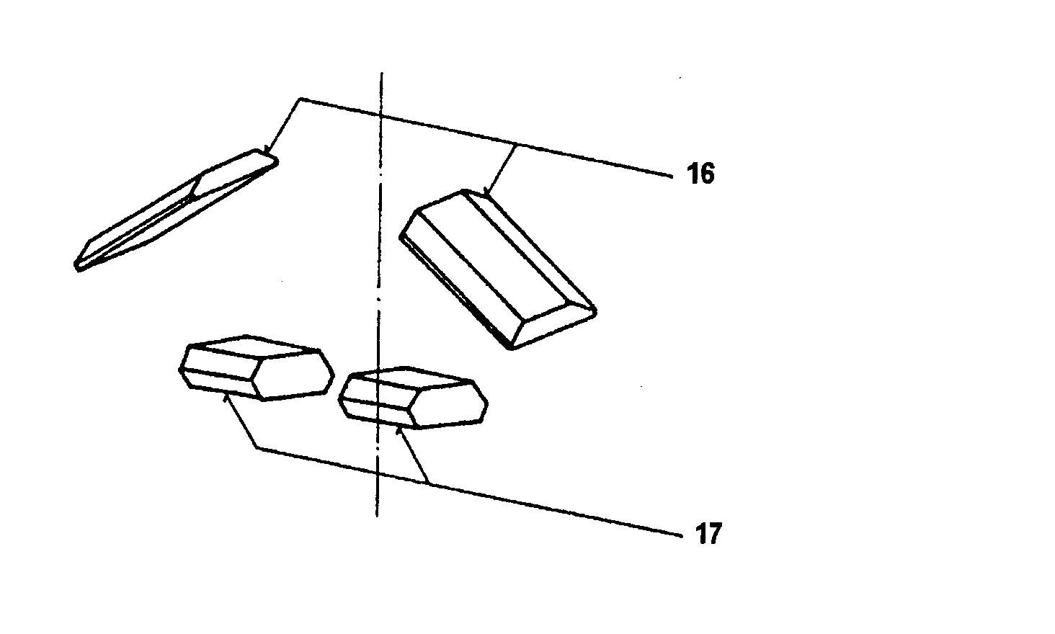 | огнеупорный кирпич  боковой  огнеупорный кирпич  средний

Рис.3

Элементы управления

заслонка растопки закрыта

заслонка растопки открыта

регулировка подачи
дополнительного воздуха

заднее положение рычага встряхивания

основное положение

переднее положение

Рис.4

Удаление твердых продуктов сгорания при помощи шлакореза

направление вставления шлакореза
направление поднятия шлакореза

направление откидки колосников

основное положение колосников

Рис.5
Отдельные части котла DOR – 20

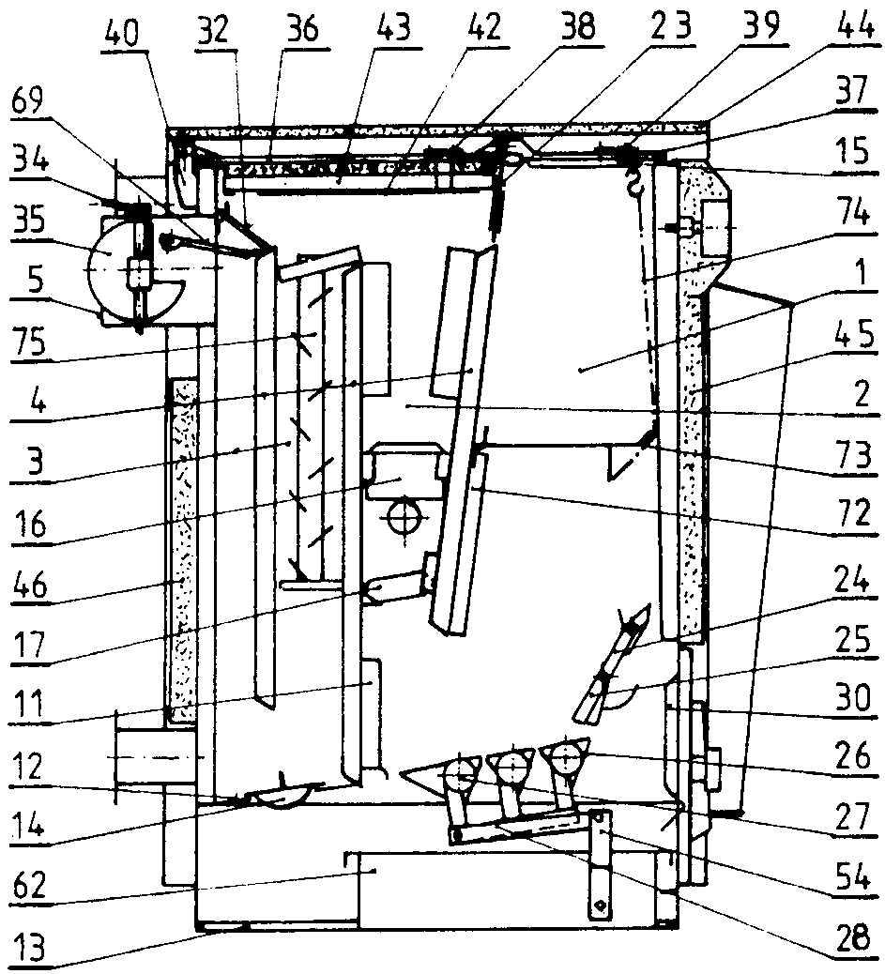

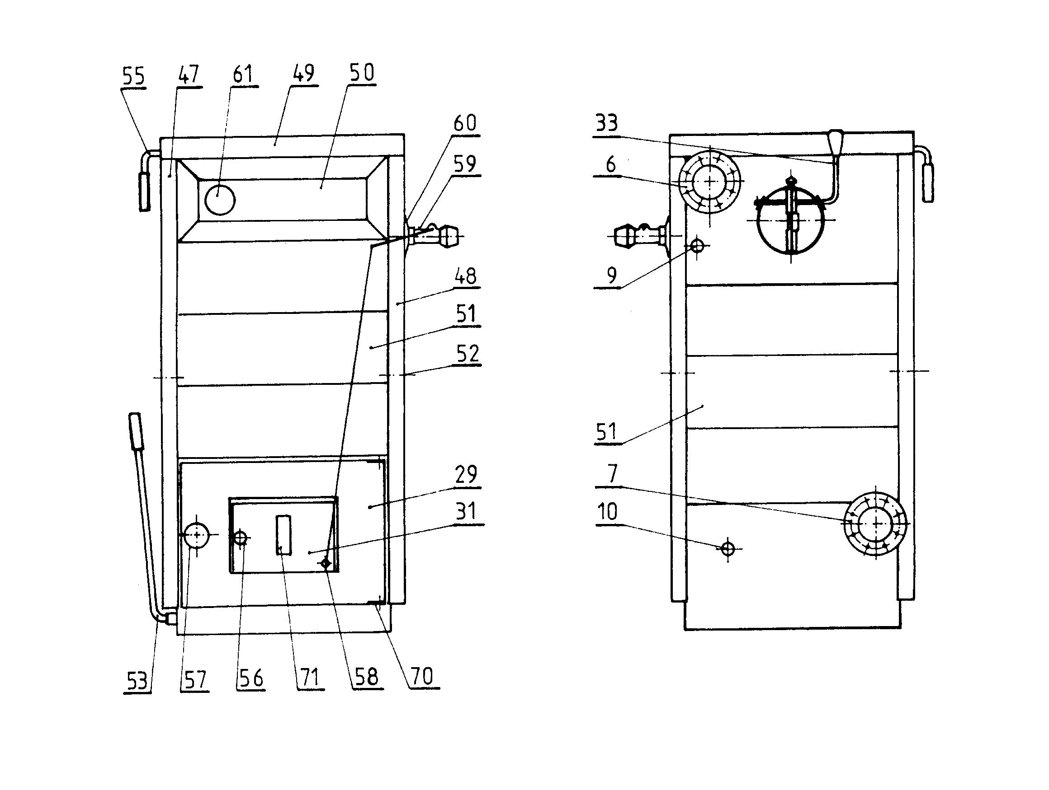

26.Обозначения и список запасных частей с кодами

Позиция  рисунка | Наименование | Код
1 | Загрузочная воронка
2 | Камера сгорания
3 | Пути продуктов сгорания
4 | Водяные секции
5 | Выводной патрубок
6 | Фланец выводного патрубка | 552
7 | Фланец входного патрубка
9 | Патрубок G 1/2"
10 | Патрубок впускного клапана G 1/2"
11 | Канал вторичного воздуха
12 | Дно зольной камеры | 564
13 | Дно | 580
14 | Крышка чистки | 497
15 | Внутренняя крышка дверцы загрузки | 529
16 | Огнеупорный кирпич боковой | 572
17 | Огнеупорный кирпич средний  Короткий | 573
23 | Перегородка | 576
24 | Колосник передний | 509
25 | Колосник откидной | 510
26 | Колосник поворотный | 513
27 | Колосник поворотный задний | 514
28 | Рычаг соединительный | 501
29 | Дверцы зольника | 524
30 | Экран | 526
31 | Дроссель | 525
32 | Заслонка растопки | 531
33 | Рычаг заслонки растопки комплектный  (поз. 33,69) | 475
34 | Ключ заслонки тяги | 505
35 | Заслонка тяги | 504
36 | Плита | 561
37 | Дверцы загрузки | 520
38 | Отверстие для контроля пламени
39 | Отверстие для подсоса воздуха | 40
40 | Крепление плиты | 521
42 | Носитель изоляции плиты | 527
43 | Изоляция плиты комплектная | 563
44 | Изоляция крышки | 570
 | Набор уплотнительных шнуров | 571
45 | Изоляция передняя | 539
46 | Изоляция задняя | 540
47 | Панель боковая левая | 567
48 | Панель боковая правая | 566
49 | Крышка комплектная | 568
 | Изоляция боковая | 569
50 | Панель передняя | 535
51 | Панель задняя | 536
52 | Боковые отверстия для подачи  дополнительного воздуха
53 | Рычаг встряхивания | 458
54 | Рычаг комплектный | 503
55 | Рычаг дверцы загрузки | 562
56 | Винт установочный | 506
57 | Звездочка | 507
58 | Рукоятка конусовая поворотная | 502
59 | Температурный регулятор мощности TRV | 893
60 | Защитный диск | 626
61 | термоманометр | 464
62 | Зольник | 532
63 | Шлакорез 578 | 64
64 | Штифт соединительный | 499
65 | Рычаг колосников | 517
66 | Штифт соединительного рычага | 516
67 | Штифт рычага колосников | 515
68 | Штифт колосников | 498
69 | Упор заслонки
70 | Крепление нижнее | 554
71 | Стекло отверстия в дверях зольника | 555
72 | Канал подсоса
73 | Взрывной клапан комплектный | 574
 | Цепь с крючками | 575
 | Набор поворотных колосников  (поз. 26, 27, 28, 65) | 558
 | Колосник передний и откидной,  смонтированы (поз.24, 25) | 511
 | Плита с дверцей загрузки и рычагом дверцы в комплекте (поз. 36, 37, 55) | 560
 | Дверцы зольника с дросселем  (поз. 29, 31, 56, 57,58) | 523
 | Кочерга | 548
 | Скребок | 1208
 | Скребок канала вторичного воздуха | 577
 | Уплотнение батареи | 579
 | Уплотнение фланца | 550
75 | Экономайзер | 581
 | Напускной клапан | 631

